Ahoj děti, tak už vám posílám další úkoly. Někteří mi úkoly posíláte vypracované, tak vidím, že jste velké šikulky (samozřejmě i Vaši rodiče, bez kterých by to nešlo) a máte samé jedničky. Děkuji Filípkovi a Danečkovi za krásná videa básniček. Moc ráda jsem vás zase viděla. Pokud máte možnost, pošlete mi video s básničkou „Duben“ i vy ostatní.
Ať se vám úkoly v dalším týdnu opět povedou na samé jedničky.
Vaše paní učitelka Sabina

Učivo na domácí výuku od 20. 4. – do 24. 4. 2020

Český jazyk čtení - Živá abeceda – str.119 čtení skupin „MIL, LIL.…“ –na obrázcích hledej dané skupiny slabik – např. LIMonáda – LIM

Český jazyk - jazyková výchova – procvičuj správné čtení slabik z listu – posílala jsem Vám je minulý týden ve čtvrtek

- stále procvičujte opis, přepis ,diktát probraných malých písmen, slabik

Český jazyk - psaní - procvičování motoriky –na velký formát papíru děti kreslí „koblížka“ (bude se nám dále prolínat literární výchovou) . Tvoří velký kruh, který obtahují vícekrát za sebou. Nejdříve ve stoji rozkročném (celou paží) a poté uprostřed velkého kruhu tvoří menší kruh (v podporu klečmo - tahy od loktu). Nejmenší kruhy kreslí pouze zápěstím
- písanka LODIČKA, č. 4 str. 1/76 (nepsat písmeno v) – tiskací písmena přepiš na psací písmeno, nejprve si písmenko procvič do zavedeného domácího sešitu.
- písanka LODIČKA, č. 4 str. 1/89 – tabulka dole na stránce - tiskací písmena přepiš na psací písmeno
PSANÍ PÍSMEN – str. 19

Český jazyk – literární výchova – poslechni si pohádku „O Koblížkovi“ – přečtěte si ji s rodiči - otevřete si přílohu v mailu – najdete zde pohádku a pracovní list

využít můžete: https://www.youtube.com/watch?v=9IqONPBrzK0

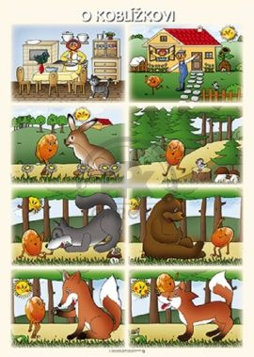

Český jazyk - komunikační a slohová výchova - s dětmi si povídejte o slušném chování (využijte pohádku „O Koblížkovi“)

Otázka: „Jak se celou dobu Koblížek choval, co udělal špatně, že ho liška snědla?“ Návodné otázky, aby si děti uvědomily, že byl Koblížek příliš pyšný, vychloubačný a důvěřivý.

Matematika - procvičování sčítání, odčítání v čís. oboru 1 –4, zápis příkladů ( 1 + 3 = 4)
Stále procvičujte s dětmi do sešitu 5 příkladů na sčítání, odčítání do 4, pět příkladů na rozklad čísla 4, porovnávání čísel 1 – 4, přiřazování správného počtu
Diktát čísel 1 – 4, diktujte dětem příklady (např. 4 - 3 =…) – děti musí umět napsat celý příklad podle diktátu a doplnit výpočet.

Pracovní sešit č. 3 str. 9, 10, – nácvik psaní čísla 5, nejprve nacvičujte číslici na velký papír – předkreslete číslo 5 dětem, poté děti obtahují číslo prstem , tužkou, nacvičte do domácích sešitů , pak do pracovního sešitu

Matematika geometrie – porovnávání útvarů - trojúhelník, kruh, čtverec, obdélník –
menší, větší, nižší, vyšší, stejný

Vypracujte pracovní list č. 2 a odešlete na můj mail

Prvouka – Bezpečná cesta do školy - procvičuj si s rodiči

- vyprávění podle obrázku – popis dopravní situace (pojmy: chodec, chodník) - přechod pro chodce, přednost chodců na přechodu, bezpečné přecházení pozemní komunikace - dopravní značka „Pozor, přechod pro chodce“

využít můžete obrázky: https://www.dopravnivychova.cz/files/editor/files/pracovn%C3%AD%20listy%20082019/MDV_PL_1_rocnik_082019.pdf
Úkol: 1. Hledej na vycházce s rodiči tyto dopravní značky a doma si je pak vymaluj v pracovním listě č. 1
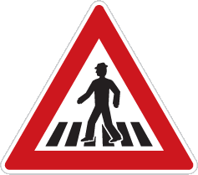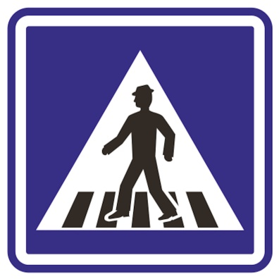

Prvouka - pracovní list č. 1

Pracovní list č. 2 – geometrie (vyplnit a kdo má možnost odeslat na můj mail)

